
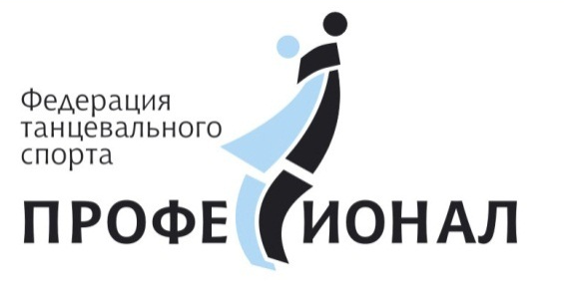
Союз танцевального спорта России
Федерация танцевального спорта «Профессионал»
Федерация танцевального спорта Кировской области
Танцевально-спортивный клуб «НАДЕЖДА»


Чемпионат РОССИИ среди профессионалов
по шоу-программам
(Standard Freestyle and Latin Freestyle)
Традиционный конкурс «ДАВАЙТЕ ПОТАНЦУЕМ!»

22 декабря 2013 года, г.Киров

Программа:
№ | Группа | Возраст | Класс, программа | Начало
Спортивно-массовое мероприятие
1. | Соло | 2006 г.р. и моложе | Н2, Н4 | 09:00
2. | Соло: Дети-I + Дети-II | 2002 г.р. и моложе | Н4, Н6 | 09:00
3. | Соло: Юниоры-I + Юниоры-II | 1998 - 2001 г.р. | Н6 | 09:00
4. | Дети | 2006 г.р. и моложе | Н2, Н4 | 09:00
5. | Дети-I | 2004 г.р. и моложе | Н4, Н6 | 09:00
6. | Дети-II | 2002 – 2003 г.р. | Н4, Н6 | 09:00
7. | Молодёжь + Взрослые | 1997 г.р. и старше | Н4 - Лт, Н4 - Ст | 09:00
Спорт высших достижений
8.  9. | Дети-I, «Е» кл.  Дети-I, ОК | 2004 г.р. и моложе  2004 г.р. и моложе | 6 танцев  Ст, Лт | 11:00  11:00, финал Лт в 16:00
10.  11. | Дети-II, «Е+Д» кл.  Дети-II, ОК | 2002 - 2003 г.р  2002 – 2003 г.р. | 8 танцев  Ст, Лт | 11:00  11:00, финал Ст в 16:00
12. | Юниоры-I | 2000 - 2001 г.р. | Ст, Лт | 11:00
13. | Юниоры-II | 1998 - 1999 г.р. | Ст, Лт | 11:00
14.  15. | Молодежь + Взрослые,  до «В» кл.  Молодежь + Взрослые, ОК | 1997 г.р.и старше  1997 г.р. и старше | Лт  Лт | 11:00  16:00
16. | Молодежь + Взрослые, ОК  Откр. Чемп. Кир. области | 1997 г.р. и старше | Ст | 16:00
17. | ЧР, профессионалы | 1992 г.р. и старше | Фристайл Ст, Фристайл Ла | 16:00
Примерное окончание соревнований - 20:00.

Место проведения: Дворец Единоборств: г.Киров, ул. Мира, 46 (новый спорткомплекс).
Правила проведения: в соответствии с Правилами СТСР и ФТСП, в том числе о СММ.
Судейская коллегия: по решению Президиума ФТСП и по приглашению оргкомитета.
Регистрация: до 10.12.13г. по Е-mail организаторов.

Проживание: «Hotel Kirov»: www.hotelkirov.com, E-mail: kirov-hotel@yandex.ru.

Организатор: ТСК «Надежда» г.Кирова, Е-mail: nadezhda.dance@mail.ru,
тел.: 8.912.7002628 - Марина Шамшурова,
8.922.6680563 - Александр Бисеров.
Награждение: дипломы и ценные подарки спонсоров.

Чемпионат России 1. Всем участникам – индивидуальный трансферт.
среди профессионалов: До 16.12.13г. по E-mail сообщить о дате и времени приезда и отъезда.
2. Финалистам - компенсация проездных расходов (купе ж./д.).
3. Призовой фонд - в соответствии с решением Президиума ФТСП.

С уважением,
руководители ТСК «Надежда» М. Шамшурова,
А. Шамшуров

